NOTA STAMPA

I NUMERI DEL SUPERBONUS

Elaborazioni e dati a cura del Centro Studi del CNI

L’”effetto Superbonus” tra elementi di forza e criticità

Il Superbonus occupa da mesi una parte rilevante del dibattito economico e politico del Paese. Come premessa vanno precisate alcune cose. Il Consiglio Nazionale degli Ingegneri è convinto della necessità assoluta di rimodulare radicalmente i meccanismi di funzionamento di tali incentivi. In particolare, è necessario che la percentuale della detrazione venga abbassata rispetto al 110%, che una parte delle spese venga sostenuta dai proprietari di immobili, che tali spese (difficili da affrontare per la maggior parte delle famiglie) possano essere finanziate con un mutuo a tasso agevolato garantito dallo Stato.

Inoltre, occorre prendere coscienza che la Direttiva europea EPBD (direttiva sul risanamento energetico degli edifici in Europa), ancora in fase di discussione, imporrà il doppio salto di classe energetica a milioni di abitazioni in un arco temporale molto breve. Stime effettuate dal Centro Studi CNI, tenendo conto del censimento Istat sulle abitazioni, portano a ritenere che entro il 2033 dovrebbero passare dalle classi più energivore (G,F ed E) alla classe D, 13,4 milioni di alloggi occupati da residenti (sono escluse le così dette case vacanza). Secondo altre stime dovrebbero essere sottoposte a risanamento energetico entro il 2033 più di 9 milione di edifici.

E’ impensabile realizzare un piano così ambizioso immaginando che i singoli proprietari degli immobili possano affrontare per intero le spese di ristrutturazione e, d’altra parte, è impossibile pensare che lo Stato possa sostenere per intero un volume di spesa così ingente. Occorre trovare un meccanismo più adeguato, equilibrato ed efficace rispetto a quelli utilizzati finora.

Ad oggi, però, il Governo non ha definito neanche una prima ipotesi di piano di fattibilità che possa consentire al Paese di rispettare gli obblighi previsti in ambito europeo. E’ possibile, per contro, constare che negli ultimi mesi il Governo ha in vario modo contestato l’efficacia dei Superbonus, sottolineando la gravità e l’ampiezza del disavanzo di bilancio da essi generato. Infine, tutti ragionano su stime dell’ampiezza del patrimonio immobiliare da sottoporre ad interventi di ristrutturazione energetica profonda, senza che il Governo abbia indicato un dato puntuale.

Detto questo, vediamo i numeri. I Superbonus per l’edilizia (con detrazioni fiscali inizialmente pari al 110% della spesa poi successivamente ridimensionati) hanno trovato largo impiego nel nostro paese e molto favore presso i proprietari di immobili. Dal momento della loro istituzione ad agosto 2023:
- la spesa per opere con Super ecobonus ammonta a 86,3 miliardi di euro, dei quali ammessi a detrazione 85 miliardi di euro. Gli edifici che hanno beneficiato di interventi finalizzati al risparmio energetico sono 425.351. La quota più consistente di spesa, pari al 55,2% riguarda gli edifici in condominio, mentre il 31,8% riguarda gli edifici unifamiliari ed il 13,1% le unità locali funzionalmente indipendenti;
- la spesa per Super sismabonus si attesta su livelli più contenuti, ma comunque apprezzabili, rispetto a quelli che caratterizzano il Super ecobonus. Non sono disponibili dati di monitoraggio, regolarmente pubblicati, sulla spesa per Super sismabonus. Da alcuni dati parziali diffusi dalla Agenzia delle Entrate, il Centro Studi stima che al 31 agosto 2023 l’ammontare complessivo possa essere pari a 25 miliardi di euro.

Fonte: elaborazione Centro Studi CNI su dati Enea e Agenzia delle Entrate

E’ sufficiente osservare il trend seguito dagli investimenti per Super ecobonus, dal 2020 ad oggi, per capire che difficilmente questo tipo di misura non ha generato effetti espansivi in termini di produzione, reddito e occupazione, se non altro per l’entità delle risorse finanziarie immesse nel circuito economico. Tra agosto 2020 ed agosto 2023 gli investimenti attivati dal solo Super ecobonus ammontano ad 86 miliardi di euro e solo una minima parte di tale spesa è oggi sottoposta ad indagini e sequestri cautelativi da parte della Guardia di Finanza per presunte frodi.

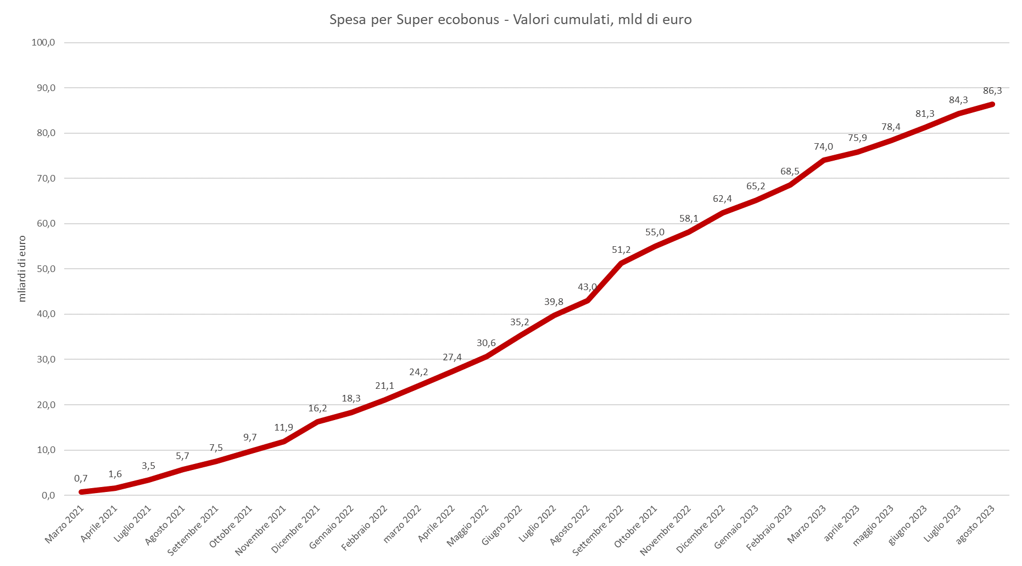
Fonte: elaborazione Centro Studi CNI su dati Enea
Il 2022 probabilmente sarà l’anno di massima “espansione” dei Superbonus (è anche l’ultimo anno in cui il livello di detrazione era al 110%, mentre nel 2023 le nuove opere godono di una detrazione al 90%). Nel 2022 la spesa per Super ecobonus è stata di 46,2 miliardi, mentre per il Super sismabonus non disponendo di dati completi, stimiamo che la spesa possa essere stata pari a 12,6 miliardi di euro. Si tratta dunque di una spesa complessiva a carico dello Stato pari a 58,8 miliardi di euro che ha attivato risorse come di seguito riportato:

Spesa Superbonus (Super ecobonus e Super sismabonus) 110% gen. – dic. 2022 | Euro | 58.840.000.000
Spesa a carico dello Stato in termini di detrazioni | Euro | 64.724.000.000
Valore della produzione attivato nella filiera delle costruzioni e dei servizi tecnici connessi e nei settori dell'indotto della filiera delle costruzioni (effetto diretto) | Euro | 85.318.000.000
Valore della produzione attivato in altri settori del sistema economico connesso alle componenti dell'indotto (effetto indiretto) | Euro | 38.540.200.000
Totale valore della produzione aggiuntiva (effetto totale) | Euro | 123.858.200.000
Valore aggiunto per interventi con Superbonus 110% (effetto diretto) | Euro | 33.757.804.709
Valore aggiunto da interventi con Superbonus 110% (effetto indiretto) | Euro | 19.793.776.000
Valore aggiunto totale (effetto diretto+indiretto) | Euro | 53.551.580.709
Occupazione diretta nella filiera dell'edilizia, nei servizi tecnici connessi al processo costruttivo e nell'indotto (effetto diretto) | n. Occupati | 623.822
Occupazione indiretta attivata in altri settori connessi all'indotto (effetto indiretto) | n. Occupati | 341.272
Occupazione totale aggiuntiva (effetto totale) | n. Occupati | 965.094
Gettito fiscale diretto |  | 21.460.014.989,82
Disavanzo Stato totale |  | - 43.263.985.010,18
Valore aggiuto/Pil | % | 1,8
Fonte: elaborazione Centro Studi CNI su dati Enea, Agenzia delle Entrate, Def 2023, Istat
Nel 2022 si presume che un investimento in opere di ristrutturazione di 58,8 miliardi abbia attivato una produzione di 123 miliardi, abbia generato valore aggiunto diretto (nel comparto costruzioni, Sia e indotto di primo livello) di 33,7 miliardi di euro ed abbia coinvolto occupazione diretta per 623.000 unità di lavoro. E’ impossibile non ritenere che una tale mole di lavoro non abbia attivato un gettito fiscale significativo. Presumiamo che questo ammonti a circa 21 miliardi che ridurrebbero, dal punto di vista teorico, gli oneri a carico dello Stato da 64,7 miliardi di euro a 43,2 miliardi. E’ interessante rilevare che le simulazioni così elaborate portano a dire che tale spesa effettuata nel 2022 ha generato circa 1,7% del Pil, in termini di valore aggiunto ed ha contribuito ad almeno il 60% degli investimenti in abitazioni per l’anno considerato.

Analizziamo infine l’impatto dell’intera spesa attivata dai Superbonus nel periodo compreso tra agosto 2020 e agosto 2023. Come detto in precedenza, secondo i dati Enea la spesa per Super ecobonus ha raggiunto 86,3 miliardi di euro, mentre per il Super sismabonus si stima, in via prudenziale, una spesa di 25 miliardi di euro per un totale di 111,3 miliardi che attivano dinamiche come di seguito esposto:

Spesa Superbonus (Super ecobonus e Super sismabonus) ago. 2020 – ago. 2023 | Euro | 111.300.000.000
Stima spesa a carico dello Stato in termini di detrazioni (al 110% fino al 22022 e al 90% nel 2023) | Euro | 107.000.000.000
Valore della produzione attivato nella filiera delle costruzioni e dei servizi tecnici connessi e nei settori dell'indotto della filiera delle costruzioni (effetto diretto) | Euro | 161.385.000.000
Valore della produzione attivato in altri settori del sistema economico connesso alle componenti dell'indotto (effetto indiretto) | Euro | 72.901.500.000
Totale valore della produzione aggiuntiva (effetto totale) | Euro | 234.286.500.000
Valore aggiunto per interventi con Superbonus 110% (effetto diretto) | Euro | 63.855.262.816
Valore aggiunto da interventi con Superbonus 110% (effetto indiretto) | Euro | 37.441.320.000
Valore aggiunto totale (effetto diretto+indiretto) | Euro | 101.296.582.816
Occupazione diretta nella filiera dell'edilizia, nei servizi tecnici connessi al processo costruttivo e nell'indotto (effetto diretto) | n. Occupati | 1.180.003
Occupazione indiretta attivata in altri settori connessi all'indotto (effetto indiretto) | n. Occupati | 645.540
Occupazione totale aggiuntiva (effetto totale) | n. Occupati | 1.825.543
Gettito fiscale diretto |  | 40.593.128.286,32
Disavanzo Stato totale |  | -66.406.000.000
Fonte: elaborazione Centro Studi CNI su dati Enea, Agenzia delle Entrate, Def 2023, Istat

Vale la pena, ancora una volta di soffermarsi sul fatto che il gettito fiscale fino ad oggi generato dalle opere di ristrutturazione potrebbe attestarsi intorno ai 40 miliardi (calcolati secondo criteri prudenziali), che porterebbero in via teorica il disavanzo dello Stato dai 107 miliardi ad un valore di 66 miliardi (107 miliardi di spesa da cui vengono sottratti 40,5 miliardi di gettito fiscale stimato).

Queste simulazioni servono solo a mettere in evidenza che l’impatto dei Superbonus dovrebbe essere analizzato con una prospettiva più ampia rispetto a quella che considera esclusivamente il peso del disavanzo generato da questo tipo di incentivi.

Il Centro Studi CNI stima che la spesa, ad oggi totalizzata, di 86 miliardi per Super ecobonus abbiano consentito di risparmiare quasi 16.000 Gwh/anno pari a 1,4 miliardi di metri cubi standard di gas.

Fonte: elaborazione Centro Studi CNI su dati Enea

Si tratta di un livello di risparmio cospicuo. Il Governo, in presenza della crisi energetica iniziata lo scorso anno, si era posto di attuare un piano finalizzato ad un risparmio di gas in ambito residenziale per 2,6 miliardi di metri cubi standard nella stagione invernale 2022-2023. E’ come se il Super ecobonus avesse contribuito a realizzare il 54% di tale minor consumo di gas.

Fondazione Consiglio Nazionale Ingegneri
Ufficio stampa Antonio Felici - 3478761540
Via XX Settembre 5, 00187 Roma
Tel. 06.85.35.47.39 - Fax. 06.84.24.18.00

Al contrario di ciò che accade per la spesa relativa al Super ecobonus, per la quale l’Enea produce un monitoraggio mensile, nulla si simile è disponibile per il Super sismabonus. Ad aprile 2023 l’Agenzia delle Entrate ha comunicato, in sede di audizione presso la VI Commissione Finanze della Camera dei Deputati, che la spesa per Super sismabonus per la quale i proprietari di immobile avevano proceduto alla cessione del credito ammontava a 13,4 miliardi di euro. Tale valore però è solo una quota parte del totale.

